## Aula 1 - Visão Geral: Citoplasma

Características gerais do citoplasma

* Porção gelatinosa que preenche o interior da célula;
* Localização:
  + Células procarióticas: representa todo o material que preenche o interior da célula;
  + Células eucarióticas: representa a porção localizada entre a membrana plasmática o núcleo.

Componentes do citoplasma em células eucarióticas

* Hialoplasma ou citosol: água, íons e moléculas orgânicas;
* Citoesqueleto: proteínas estruturais;
* Orgânulos ou organelas: estruturas com forma e função específicas;
* Inclusões citoplasmáticas: gotículas e grãos de substâncias.

## Aula 2 - Ribossomos, Citoesqueleto e Centríolos

Ribossomos

* Presente no citoplasma de todas as células;
* Apresenta forma de pequenos grãos;
* Formados por RNAr + proteínas associadas, possuindo duas subunidades;
* Origem nos eucariontes: no nucléolo (interior do núcleo);
* Podem ser encontrados:
  + Dispersos no citoplasma;
  + Aderidos ao Retículo Endoplasmático Rugoso ou Granuloso (apenas em eucariontes);
  + Presos na face interna da carioteca (apenas em eucariontes).
* Função dos ribossomos: síntese proteica (produção de proteínas).

Citoesqueleto

* Rede de filamentos proteicos;
* Presente apenas em células eucarióticas;
* Componentes formadores do citoesqueleto:
  + Microfilamentos; feitos de proteína actina. Confere consistência ao hialoplasma. É responsável pela formação dos pseudópodes;
  + Microtúbulos: feitos de proteína tubulina. Origina os centríolos;
  + Filamentos intermediários: feitos de proteína queratina. Forma os desmossomos (reforços entre células epiteliais).

Centríolos

* Estrutura citoplasmática organizada a partir das proteínas dos microtúbulos;
* Originados no centrossomo;
* São duplicados na interfase celular (período G2);
* Presentes apenas em eucariontes;
* Originam os cílios e os flagelos:
  + Cílios: são curtos e numerosos. *Exemplo*: *cílios dos paramécios*;
  + Flagelos: são longos e pouco numerosos. *Exemplo: flagelo dos espermatozoides.*

## Aula 3 - Retículo Endoplasmático e Complexo Golgiense

Retículo endoplasmático

* Organela membranosa. Apresenta-se como um conjunto de canais interligados;
* Presente apenas em células eucarióticas;
* Encontra-se ligado à carioteca;
* Função geral: transporte de substâncias;
* Tipos de Retículo endoplasmático:
  + R. E. Liso ou Agranular: não apresenta ribossomos aderidos. Funções: metabolismo de lipídios e armazenamento de íons cálcio;
  + R. E. Rugoso ou Granular: possui ribossomos aderidos. Funções: síntese proteica e metabolismo de carboidratos.

Complexo golgiense

* Organela membranosa;
* Apresenta-se como um conjunto de sacos interligados e empilhados;
* Presente apenas em células eucarióticas;
* Localiza-se próximo ao retículo endoplasmático;
* Funções:
  + Armazenamento e maturação de produtos originados no retículo endoplasmático;
  + Formação de vesículas: secreção celular, lisossomos, peroxissomos, acrossomo dos espermatozoides e fragmoplastos.

## Aula 4 - Lisossomos, Peroxissomos, Glioxissomos e Vacúolo

Lisossomos

* Organelas membranosas;
* Apresentam-se como pequenas vesículas ricas em enzimas digestivas;
* Presentes apenas em células eucarióticas;
* Função: digestão celular.
  + Autofágica: digestão de estruturas internas da célula com objetivo de promover a renovação da célula;
  + Heterofágica: digestão de substâncias obtidas após uma endocitose.

Peroxissomos

* Organelas membranosas;
* Apresentam-se como pequenas vesículas ricas em enzimas oxidativas;
* Presentes apenas em células eucarióticas;
* Função: oxidação de substâncias nocivas como álcool e água oxigenada.

2H2O2 → 2H2O + 1/2O2

Água oxigenada água oxigênio

(tóxica) (produtos atóxicos)

Glioxissomos

* Organelas membranosas;
* Apresentam-se como pequenas vesículas ricas em enzimas que oxidam lipídios no interior das sementes, convertendo-os em carboidratos;
* Presentes apenas em células vegetais.

Vacúolos

* Organelas membranosas;
* Apresentam-se como grandes bolsas;
* Presentes apenas em células eucarióticas;
* Função:
  + Em vegetais: armazenamento de água e minerais (eletrólitos);
  + Em protozoários de água doce (exemplo: paramécio): vacúolo pulsátil (osmorregulação).

## Aula 5 - Mitocôndrias e Cloroplastos

Mitocôndrias

* Organelas membranosas. São dotadas de dupla membrana envolvente;
* Presente apenas em células eucarióticas;
* Apresenta DNA e ribossomos próprios;
* Função: respiração celular aeróbica;
* Morfologia de uma mitocôndria (ver esquema abaixo):

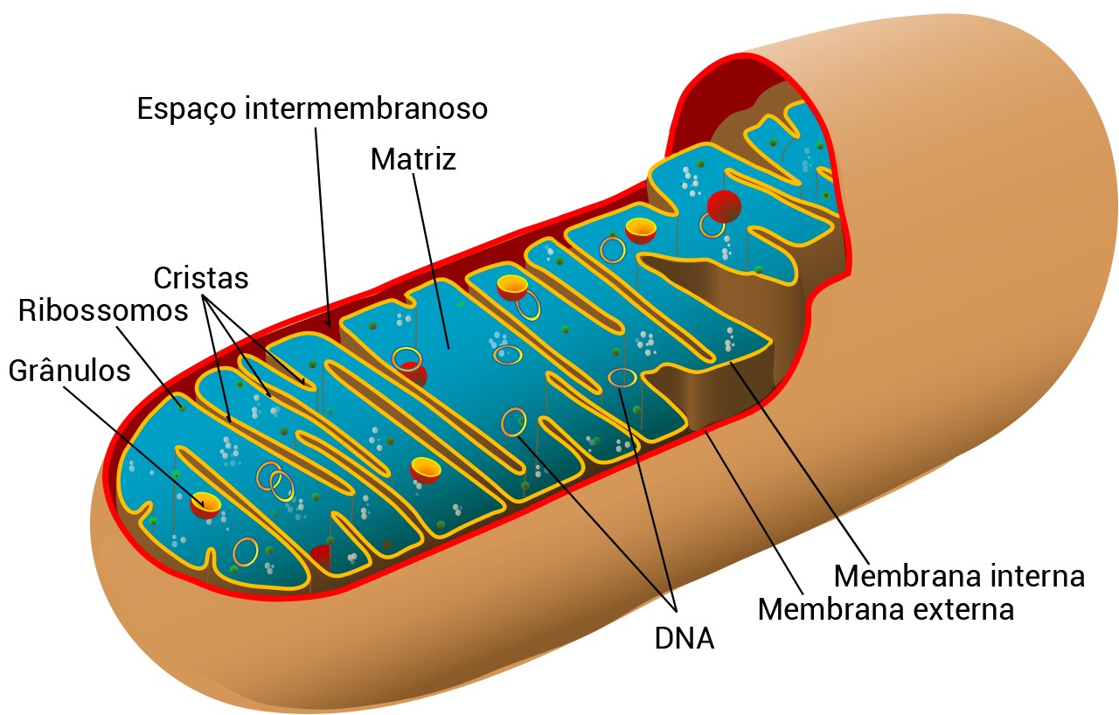

*Imagem*: *Mariana Ruiz/Felipe Fontoura*

* A respiração celular:
  + Oxidação completa da glicose com produção de ATP;
  + Consumo de gás oxigênio (O2);
  + Liberação de água (H2O) e gás carbônico (CO2).

Cloroplastos

* Organelas membranosas;
* São dotadas de dupla membrana envolvente;
* Presente apenas em células eucarióticas;
* Apresenta DNA e ribossomos próprios;
* Função: fotossíntese;
* Morfologia de um cloroplasto (ver esquema abaixo):

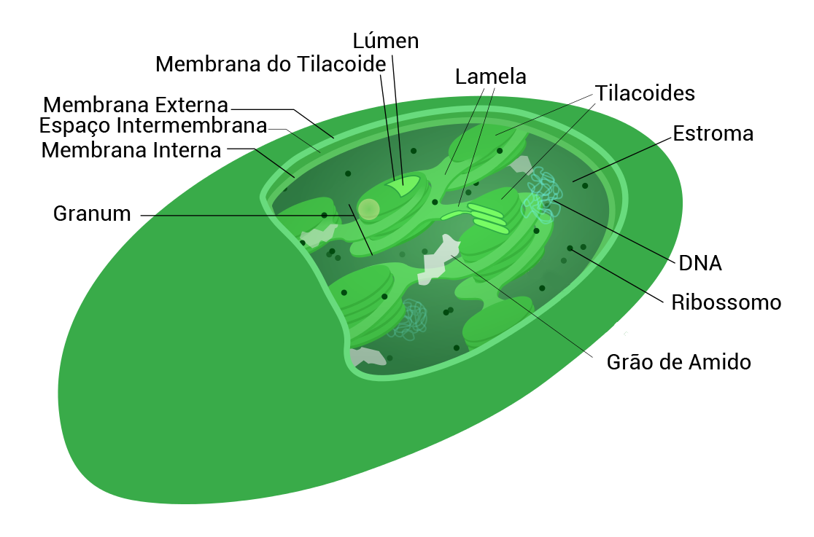

*Imagem: Kelvin Ma/CC BY-SA 3.0*

* A fotossíntese:
  + Produção de matéria orgânica a partir de matéria inorgânica na presença de luz;
  + Depende de pigmentos fotossintéticos como a clorofila.

Hipótese simbiótica para a origem de mitocôndrias e cloroplastos

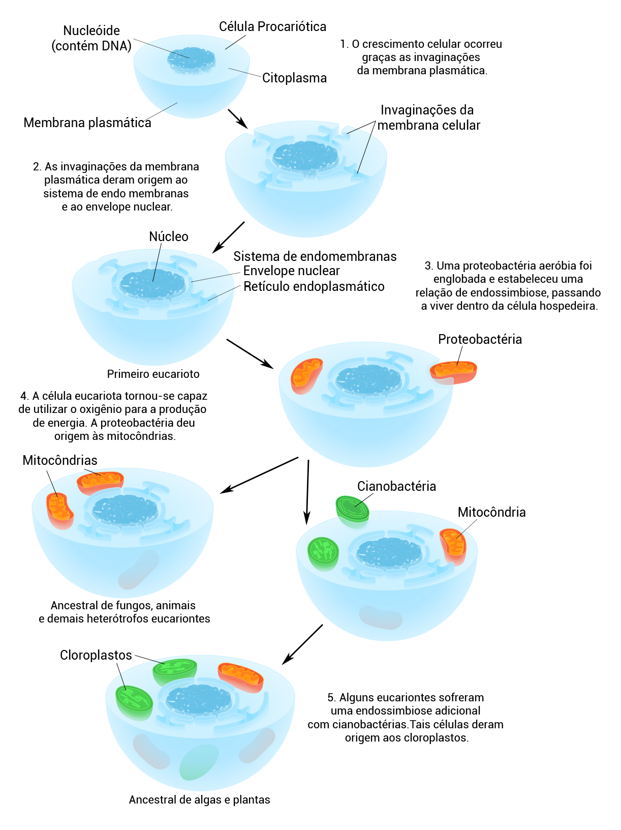

Imagem: Kelvin Ma/CC BY-SA 3.0